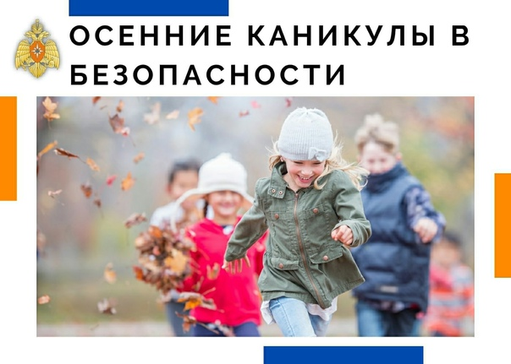
В период школьных каникул не у всех родителей есть возможность организовать и постоянно контролировать досуг своих детей. Очень часто детские игры могут быть не безопасны. Самое главное правило, когда ребенок остается один в квартире: всё, что ребёнку нельзя брать, должно быть недоступно! Необходимо исключить в квартире малейшую возможность возгорания, потопа, и прочих происшествий.
ОБЩИЕ ПРАВИЛА ПОВЕДЕНИЯ ВО ВРЕМЯ КАНИКУЛ:
Каждый ребенок обязан знать несколько простых правил безопасности во время отдыха.
Рассмотрим несколько основных правил поведения, которые гарантируют безопасность на каникулах:
ПРАВИЛА БЕЗОПАСНОСТИ НА ДОРОГАХ И УЛИЦЕ:
Быть осторожным на дороге, ориентироваться по основным знакам дорожного движения.
Нельзя гладить и тем более дразнить бездомных животных.
Не рекомендуется разговаривать с незнакомыми людьми и обращать внимание на знаки внимания или какие-либо приказы посторонних.
Не стоит без ведома родителей уходить в лес, на водоемы.
Категорически запрещается играть вблизи проезжей части, а также ходить на пустыри, заброшенные здания, свалки и в темные места.
ПРАВИЛА ПОЖАРНОЙ БЕЗОПАСНОСТИ.
В период каникул велика опасность возникновения пожаров по причине детской шалости с огнем.
Объясните, чем опасен огонь и расскажите основные правила пожарной безопасности, в том числе при использовании бытовых приборов и компьютерной техники.
Не разрешайте детям играть со спичками, разводить костры, самостоятельно пользоваться газовыми и электрическими приборами, растапливать печи.
Храните спички, зажигалки, легковоспламеняющиеся и горючие жидкости, а также лекарства и бытовую химию в недоступных для детей местах. Обязательно расскажите, что нужно делать в случае возникновения пожара.
ПРАВИЛА БЕЗОПАСНОГО ПОВЕДЕНИЯ С НЕИЗВЕСТНЫМИ РЕБЁНКУ ПРЕДМЕТАМИ.
Объясните ребенку, что такое легковоспламеняющиеся, колющие, режущие, взрывоопасные и огнестрельные предметы и какие опасности они несут. Расскажите о том, что нельзя их поднимать, разбирать и играть с ними, если вдруг ребёнок обнаружит что-то подобное на улице.
️Выучите с детьми наизусть номера телефонов вызова экстренных служб: 01— «пожарная охрана»; 02 — «Полиция»; 03 — «Скорая медицинская служба». Если у вашего ребенка есть сотовый телефон, то занесите в память мобильного номера вызовов экстренных служб.
УВАЖАЕМЫЕ РОДИТЕЛИ!
Не оставляйте детей без присмотра и чаще напоминайте им элементарные правила безопасности.
Убедитесь, что ребенок знает свой адрес и телефоны экстренной помощи 112.

